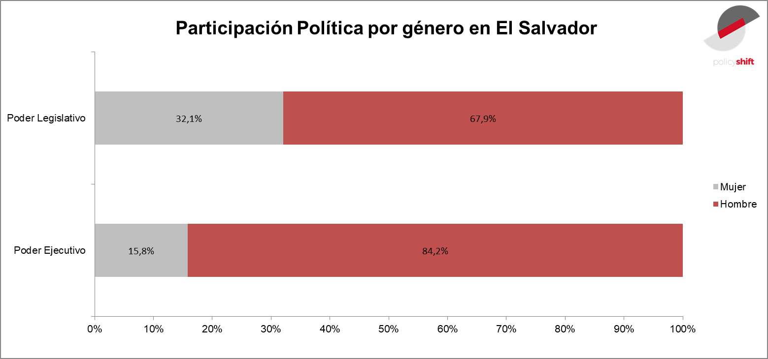
El Salvador cuenta con la presencia de cuotas desde el año 2013 en el Poder Legislativo.
En el Índice de Policy Shift (https://www.policy-shift.com/single-post/2018/01/28/The-Policy-Shift-Gender-INEquality-Index-Latin-America), en relación al indicador de participación política, El Salvador se posiciona en el cuarto puesto con siete países de la región incluyendo Uruguay y México.
En el ranking global del Índice de género de Policy Shift, El Salvador ocupa el puesto n°15 de un total de 22 países en América Latina.

